VENERDI’ 6 MAGGIO ORE 21
PRESSO LA BIBLIOTECA CIVICA

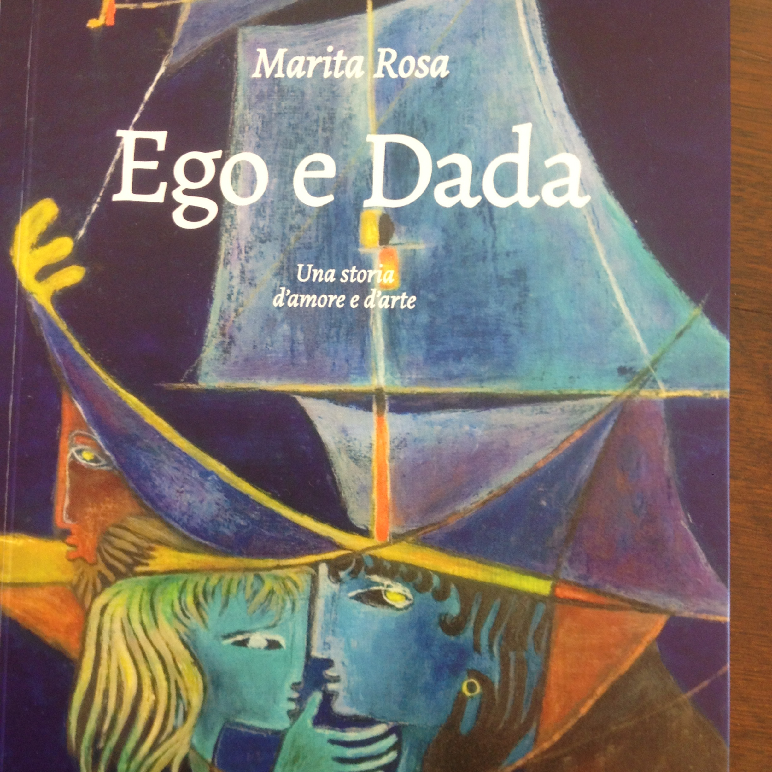

“Quando si ama si sente il bisogno di gridarlo al mondo. Ma appena si è amati si ha il timore che il mondo contamini questo amore” Ego Bianchi

